（公印省略）

令和６年１1月20日

学　校　長　様

福岡県学校図書館協議会

　　　　　　　　　　　　　　　　　会長　原　正和

　　　　　　　　　　　　　　　　　　　　　　　　　　　　　　　　　　　　　　　　　　　　　　　　　　　　　　　　　　　　　　　（大牟田市立宮原中学校長）

学校司書（小・中・中等教育・高等学校図書館事務）部会

小・中・高・義務教育学校及び特別支援学校司書合同研修会　御案内（出張依頼）

　師走の候、ますますご清栄のことと拝察いたします。

さて、標記の研修会を下記のとおり開催します。

つきましては、校務御多用とは存じますが、貴校学校司書（学校図書館事務）の御出席をお取り計らいくださいますよう、お願い申し上げます。

記

１　日　時　　令和７年２月１７日（月）　１２：２０　受付開始

２　会　場　　福岡市男女共同参画推進センター　アミカス　４階　ホール

福岡市南区高宮３－３－１

３　内　容

(1)開会行事　　　　　 １２：５０～１３：０0

(2)実践発表 １３：０0～１3：50

〇「朝倉郡学校司書部会の取り組み　～学校間交流、図書館オリエンテーション～」

朝倉郡筑前町立三輪小学校　　　梅木真由美　司書

朝倉郡筑前町立夜須中学校　　　川上　　彩　　　司書

朝倉郡筑前町立東小田小学校　森　　さよ子　　司書

〇「図書館アプローチ大作戦」

筑後地区高等学校図書館協議会司書部研究会図書館活性研究班

(3)その他（報告事項） １3：50～１4：１5

(４)講演 １4：30～１6：00

演　題　　「ADHD傾向の子どもたちへの支援　～認知行動療法の実際～」

　　　　　　　　 講　師　　　中島　美鈴　氏

中島心理相談所　所長

九州大学大学院人間環境学府　学術協力研究員

(５)閉会行事 １6：00～１６：15

■講　師　紹　介

**中島　美鈴（なかしま・みすず）**

1978年福岡生まれ、臨床心理士。公認心理師。心理学博士（九州大学）。

専門は時間管理とADHDの認知行動療法。

（経歴）

肥前精神医療センター、東京大学、福岡大学などの勤務を経て、現在は中島心理相談所 所長。

他に、九州大学大学院人間環境学府にて学術協力研究員および独立行政法人国立病院機構肥前精

神医療センター臨床研究部非常勤研究員を務める。

認知行動療法の著書は全50冊。最近では、時間管理の専門家としてNHKあさイチ3回出演、

AmebaPrimeにてひろゆきと対談。朝日新聞医療サイトアピタルでのコラム連載は11年目。

NewsPicksでも時間管理コラムを連載している。

◎研修会資料は、福岡県学校図書館協議会HPより各自で印刷されてご持参ください。

　　準備ができ次第掲載します。

◎　学校司書部会幹事の方へ

　　　当日は、諸準備のため１0：００までに会場に集合してください。

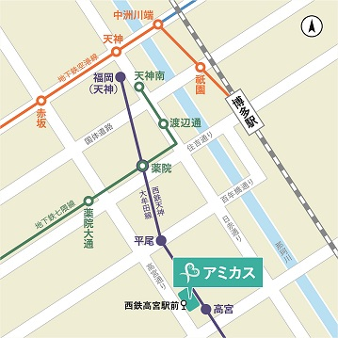　■会場案内図

福岡市男女共同参画推進センター・アミカス交通案内

◎西鉄大牟田線高宮駅の西口すぐ

　　　　（福岡駅から約６分）

博多駅からは

◎西鉄バス50番桧原営業所行　およそ２６分

福岡空港より

◎地下鉄で天神福岡駅へおよそ11分

西鉄電車に乗り換えて高宮駅より徒歩1分